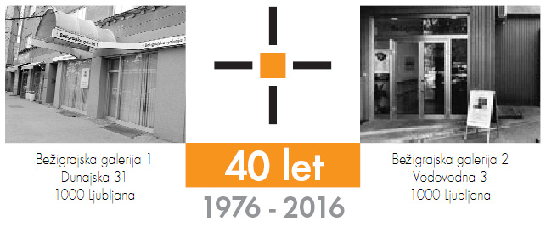

torek, 7. maj 2019

SPOROČILO ZA JAVNOST
Bežigrajska galerija 2, Vodovodna 3

Nika Zupančič
Obrobni vid
Slike 2006–2019
15. maj – 30. junij 2019

Vljudno vabljeni na odprtje razstave slik
Nike Zupančič, Obrobni vid
v sredo, 15. maja 2019, ob 19:00 v Bežigrajski galeriji 2 v Ljubljani.

Predstavitev slik večjega in manjšega formata iz obdobja 2016–2019 avtorice, ki je zelo zgodaj razvila lasten slikarski slog. Z izbiro vsebine in motiva privzetega iz narave nakazuje v svojih slikarskih podobah nezadržno minevanje narave in njene krhkosti.
Minevanja
Narave pogledov in zavedanja
Značilnost slikarskih del Nike Zupančič je videz minevanja in mimobežnosti podob iz narave, v katerem lahko še vedno razpoznamo oblike rastlin, drevesnih listov in pokrajin. Umetnica likovno preimenuje pogled na resnično tudi z imeni svojih slik. Njene stvaritve hkrati zakrivajo in odkrivajo oblike in barve, ki so tako resnične, kot jih vidimo v sami naravi.
Predstavljene umetnine so vpogled v vizualni spomin s priprtimi očmi. Dejansko so na robu svoje resničnosti, ki obstaja v ozadju videnja in spominjanja vsakega od nas. S tem se približujejo eteričnosti, kjer ima resničnost svoj spomin. Njeni likovni svetovi so skrajno natančni pogledi na svet narave, zabrisani, a le navidezno. Vsaka uresničitev vsakega od nas je dragocena – njena življenjska in likovna zavedanja ohranjajo svet narave in ljudi. Nahajajo se resnično pred nami, hkrati pa izžarevajo ozadja naših spominov na videnja pokrajin same narave. V njenih stvaritvah, z izjemo ene, ni upodobitev živali in ljudi. Vse v njih je obenem ena sama samotnost vsega, kar živi in obstaja, ter neskončno druženje. Prav to ohranja vso živo in mrtvo naravo. Njene upodobitve ohranjajo resničnost ter so hkrati narave avtoričinega vedenja in zavedanja.
Miloš Bašin
Nika Zupančič je bila rojena 30. avgusta 1978 v Ljubljani. Na Akademiji za likovno umetnost v Ljubljani, je diplomirala leta 2003 na smeri slikarstvo. Podiplomski študij grafike je končala na isti akademiji leta 2008. Strokovno se je izobraževala na The Amsterdam-Maastricht Summer University ter na študijskih potovanjih v Parizu in Berlinu. Njene slike (del cikla Listje/Leaves) so v stalni zbirki Sammlung Essl, Kunst der Gegenwart, Dunaj, Klosterneuburg. Na Akademiji za likovno umetnost v Ljubljani je v letih 1998–2002 zasnovala in organizirala več ciklov predavanj o sodobni umetnosti z naslovom »Prostori umetnosti«. Leta 2002 je souredila knjigo Prostori umetnosti, zbornik prispevkov petnajstih avtorjev, ki iz različnih zornih kotov obravnavajo vsebine sodobne vizualne umetnosti. Je članica Društva likovnih umetnikov Ljubljana. Živi v Ljubljani.
_________________________________________________________________________________

Kustos razstave: Miloš Bašin
Razstava je v Bežigrajski galeriji 2 na ogled do 30. junija 2019.

Miloš Bašin ● Vodja in kustos Bežigrajske galerije 1 in 2
T 01 436 69 57 (BG1) ● 01 436 40 57, 01 436 40 58 (BG2) ● FAX 01 436 69 58 ● M 070 551 941
E bezigrajska.galerija1.2@gmail.com
